**Plano de Trabalho**

**Projeto Smart Split**

**Fundamento de Sistemas Ciberfísicos**

**André de Macedo Wlodkovski, Eleonora Ceola Reis, Gustavo Hammerschmidt - PUCPR**

1. **Introdução**

A ideia do projeto foi sugerida por André ao ver o vídeo passado em sala sobre as Smart Cities. Um dos exemplos era um aparelho que media o quão cheio está um lixo, e essa ideia foi adaptada para o projeto, surgindo assim o separador de lixo automático.

* 1. ***Justificativas***

Sabe-se que cada lixo deve ser tratado de forma diferente, e que há pessoas que não o separam de forma correta, logo um separador de lixo ajudará a fazer esse serviço, dando-os um destino melhor e ajudando o meio-ambiente. A máquina será responsável por dividir o lixo entre orgânico e não-orgânico.

* 1. ***Metodologia***

Será necessária uma biblioteca de processamento de imagem (a mais conhecida pelos integrantes é a OpenCV), uma câmera, a qual captará as imagens dos objetos, sensores de distância para verificar se há ou não lixo sendo “processado”, motores para deslocar o lixo para a lixeira desejada e componentes para a construção das lixeiras.

* 1. ***As responsabilidades***

O professor deve servir como um orientador, ajudando a encontrar soluções, mas não necessariamente dando-as. Os alunos dividiram as tarefas nas partes que cada um mais tem afinidade: André trabalhará com a parte de software (processamento de imagem, programação, etc) e Eleonora e Gustavo trabalharão no design e construção, respectivamente, ambos mais voltados para o hardware.

A PUC tem seu papel como um potencial suporte em termos de recursos, podendo nos fornecer objetos como o Raspberry Pi e seus sensores, e materiais para a construção do projeto, assim diminuindo ou até zerando os custos dos materiais que seriam necessários ser comprados pelos integrantes.

1. **Os objetivos**

O sistema deverá fazer apenas 2 comandos: verificar se há lixo sendo processado e analisar o lixo. Ao analisá-lo, deve tomar uma decisão: é ou não orgânico, e então abrir a porta para a lixeira de destino, encaminhando o lixo para dentro.

1. **Não está incluso no escopo deste projeto**

Reconhecimento de imagens avançado: O sistema poderia reconhecer lixo hospitalar, industrial, eletrônico, nuclear e comercial, mas não será implementado devido à dificuldade de implementar o reconhecimento desses tipos de lixo. O projeto separará apenas lixo orgânico (comum) de não orgânico.

O projeto pode ser implementado tanto em áreas de deposição final de resíduos quanto em latas de lixo distribuídas nas cidades. Por enquanto, o foco na fase inicial do desenvolvimento do projeto é desenvolver um dispositivo que possa ser usado em latas de lixo nas cidades.

1. **O projeto**

**Modelo Estrutural**

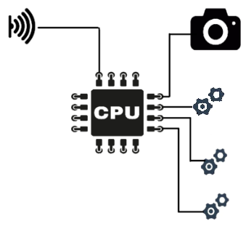

**Modelo Comportamental**

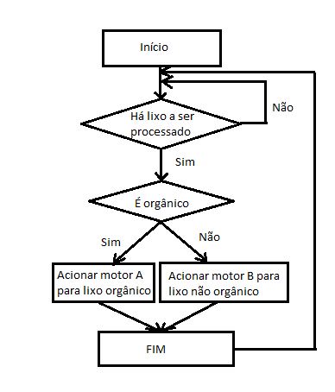

1. **Os resultados esperados**

Como resultados deste projeto, serão apresentados aos professores os seguintes itens / funcionalidades*:*

* *Protótipo com sensores, motores e processamento de imagem funcionando corretamente;*
* *Documentação do projeto;*

1. **Os requisitos**

Para que este projeto possa ser realizado com sucesso, os seguintes requisitos são necessários e devem ser definidos/fornecidos pela PUCPR:

1. Disponibilidade de um Raspberry Pi 3;
2. Disponibilidade de uma câmera e sensores de distância.

Sensores que serão utilizados:

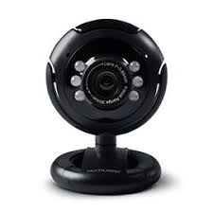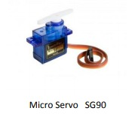

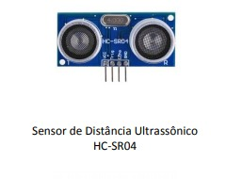

Webcam

1. **A Equipe de Desenvolvimento**

André -> Programação do reconhecimento das imagens, configuração de processadores remotos, configuração de servidores nuvem.

Gustavo -> Construção do hardware, configuração de servidores nuvem.

Eleonora -> Design do projeto, configuração processadores remotos.

1. **Plano de Atividades e Cronograma de Execução** 
   1. ***Cronograma de Execução***

